TD XML-DTD-XSLT- Traitement des images
Objectifs
- Traitement des images avec prise en compte d’une déclaration de définition de types de documents. L’attribut source de l’élément image référence soit directement le chemin du fichier comprenant l’image, soit une entité non interprétable qui référence le fichier image.
- Link élément html, permet de lier une feuille de style css pour affiner le rendu des fontes, couleurs et autres non précisés dans la transformation xsl.
- Utilisation des éléments xsl suivants :
  - xsl:include, permet d’inclure un ensemble de règles définies dans un autre fichier xsl
  - xsl:copy-of, copie l’arborescence d’un nœud, permet d’introduire les balises du nœud traité avec son contenu à contrario de xsl :value-of qui ne considère que le contenu du nœud traité. Les balises d’ouverture peuvent ainsi être traitées par une feuille de style css.
  - xsl:choose instruction de contrôle permettant de tester plusieurs conditions sur un nœud courant.
  - xsl:message, permet de tracer un programme xsl
  - xsl:for-each, permet d’appliquer une règle sur chaque nœud d’un document
  - xsl: call-template, permet d’appeler une règle nommée
Sujet
A. Validation de document
Les deux fichiers biographie.xml et biographie2.xml définissent la biographie de Dennis Lehane avec une image associée de l’écrivain.
Dans le fichier biographie.xml, le fichier source comprenant l’image de l’écrivain est directement mis dans l’attribut source.
<?xml version="1.0" encoding="UTF-8"?>
<!DOCTYPE biographie SYSTEM "biographie.dtd">
<biographie>
<sujet> Biographie de Dennis Lehanne </sujet>
<image source="///C:/Users/mj/Pictures/Photos/Dennis_Lehane_by_David_Shankbone.JPG"/>
&DENNIS;
</biographie>
Dans le fichier biographie2.xml le fichier source comprenant l’image de l’écrivain est associée à une entité non interprétable LEHANE.
<?xml version="1.0" encoding="UTF-8"?>
<!DOCTYPE biographie SYSTEM "biographie.dtd"[
<!ENTITY % IMAGE-CDATA "IGNORE">
<!ENTITY % IMAGE-ENTITY "INCLUDE">
<!NOTATION JPEG SYSTEM "image/jpg">
<!ENTITY LEHANE SYSTEM "///C:/Users/mj/Pictures/Photos/Dennis_Lehane_by_David_Shankbone.JPG" NDATA JPEG>]>
<biographie>
<sujet> Biographie de Dennis Lehanne </sujet>
<image source='LEHANE'/>
&DENNIS;
</biographie>
La déclaration de type de document, TDImage.dtd (voir ci-dessous), permet de valider ces deux documents via les deux sections conditionnelles introduites respectivement par IMAGE-CDATA et IMAGE-ENTITY .
<?xml version="1.0" encoding="UTF-8"?>
<!--Définition des deux entités paramètres associées aux sections conditionnelles -->
<!ENTITY % IMAGE_CDATA "INCLUDE">
<!ENTITY % IMAGE_ENTITY "IGNORE">

<![%IMAGE_CDATA;[
<!ATTLIST image source CDATA #REQUIRED>]]>
<![%IMAGE_ENTITY;[
<!ATTLIST image source ENTITY #REQUIRED>]]>

<!ELEMENT image EMPTY>
<!ATTLIST image width NMTOKEN #IMPLIED
height NMTOKEN #IMPLIED
alt CDATA #IMPLIED>
<!-- Définition de l'entité générale associée à la biographie de l'écrivain Dennis Lehane-->
<!ENTITY DENNIS "Dennis Lehane est écrivain américain d'origine
irlandaise, né le 4 août 1965 à Dorchester dans le Massachusetts. Un de ses romans,
<livre>
<titre>Mystic river</titre>
<parution>2001</parution>
</livre>, a inspiré le film oscarisé
du même nom (<titre>Mystic River</titre>), réalisé par <realisateur>Clint Eastwood </realisateur>
avec <acteur>Sean Penn </acteur>
et <acteur> Tim Robbins </acteur>.
Un des romans de la série
<nom>Mickael Kenzie</nom> et
<nom>Angela Gennaro</nom>, deux détectives privés de
<ville>Boston</ville>,
<livre>
<titre>Gone Baby Gone</titre>
<parution>1998</parution>
</livre> a inspiré le film éponyme
<titre>Gone Baby Gone </titre> réalisé par
<realisateur>Ben Affleck</realisateur> et dont le personnage principal est tenu par son propre frère,
<acteur> Casey Affleck </acteur>. ">
<!-- Définition de type biographie autre que l'élément image-->
<!ELEMENT biographie (#PCDATA|sujet|image|livre|titre|realisateur|acteur|nom|ville)*>
<!ELEMENT sujet (#PCDATA)>
<!ELEMENT titre (#PCDATA)>
<!ELEMENT realisateur (#PCDATA)>
<!ELEMENT acteur (#PCDATA)>
<!ELEMENT nom (#PCDATA)>
<!ELEMENT ville (#PCDATA)>
<!ELEMENT livre (titre,parution)>
<!ELEMENT parution (#PCDATA)>

B. Transformation de document sous XSLT
Les deux documents biographie.xml et biographie2.xml vont être traités par transformation XSLT et CSS. Pour ce faire les règles XSLT sont regroupées en trois parties définies respectivement dans les fichiers biographie-1.xsl, biographie-image.xsl, et biographie-contenu.xsl.
B.1 Fichier biographie-1.xsl
Ce fichier comprend la règle racine et les inclusions vers les deux fichiers XSLT qui traitent respectivement l’élément image (biographie-image.xsl ) et aux autres éléments de biographie (biographie-contenu.xsl).
<xsl:stylesheet xmlns:xsl="http://www.w3.org/1999/XSL/Transform" version="1.0">
<xsl:output method="html"/>
<xsl:include href="biographie-image.xsl"/>
<xsl:include href="biographie-contenu.xsl"/>
<xsl:template match="/">
<html>
<head>
<link href="biographie.css" type="text/css" rel="stylesheet"/>
<title> <xsl:value-of select="biographie/sujet"/> </title>
</head>
<body>
<table width="400"> <td align="justify"><xsl:apply-templates/> </td> </table>
</body>
</html>
</xsl:template >
</xsl:stylesheet>

La règle racine donne la structure de la feuille html :
- L’entête comprend un lien vers la feuille de style biographie.css et définit le titre de la page html résultat comme le contenu de l’élément sujet de biographie.
- Le contenu est représenté dans un tableau de largeur 400 et dont le texte est justifié. L’élément xsl:apply-templates appèle les règles définies dans les deux fichiers inclus.
B.2 Fichier biographie-image.xsl
L’élément xsl:choose permet d’effectuer plusieurs tests (si alors, si alors si alors sinon), les « si alors » sont introduits par xsl:when et « sinon » par xsl:otherwise. La fonction unparsed-entity-uri(nœud) traite toute entité non interprétable et récupère le fichier associé à cette entité.
<xsl:stylesheet xmlns:xsl="http://www.w3.org/1999/XSL/Transform" version="1.0">
<xsl:output method="html"/>
<xsl:template match="biographie/image">
<p>
<xsl:choose>
<xsl:when test="unparsed-entity-uri(@source)">
<img src="{unparsed-entity-uri(@source)}" height="100" width="100"/>
</xsl:when>
<xsl:otherwise>
<img src="{@source}" height="100" width="100"/>
</xsl:otherwise>
</xsl:choose>
</p>
</xsl:template>
</xsl:stylesheet>

B.2 biographie-contenu.xsl
Ce fichier traite les éléments sujet, #PCDATA, titre de l’élément livre, parution, acteur, et realisateur de l’élément racine biographie :
- Les éléments sujet et réalisateur sont transformés par xsl:value-of qui traite le contenu de ces nœuds et les transforme en texte interprétable (avec génération d’entités générales pour les caractères spécifiques tels que les accents etc...). L’élément réalisateur étant mis en gras et italique (<i> <b> traitement du contenu de realisateur </b></i>).
- Les éléments #PCDATA sont capturés grâce à l’expression XPATH biographie/node()[not(text())] où biographie/node() retourne tous les nœuds de biographie (texte ou nœud élément). L’expression biographie/node()[text()] va considérer les nœuds qui ont un contenu de type texte, c'est-à-dire les éléments nœuds. Les élément directement de type texte ( #PCDATA) ne sont donc pas pris en compte. Aussi, pour les sélectionner il suffit de prendre la négation de cette condition. La transformation consiste à les mettre en italique (<i> texte traité </i>).
- L’élément titre du livre est transformer par xsl :copy-of qui copie cet élément et ses nœuds descendants en le mettant en gras :
(<b><titre>contenu de l’élément titre</titre></b>)
- Les éléments parution et acteur sont traités en ajoutant du texte à leur contenu. La fonction concat(string₁,..,string_{n}) est ainsi utilisé dans la clause select de xsl:value-of. Ainsi chaque auteur est introduit avec l’expression « comme acteur » et la date de parution d’un livre est introduite par l’expression « paru en »
<xsl:stylesheet xmlns:xsl="http://www.w3.org/1999/XSL/Transform" version="1.0">
<xsl:output method="html"/>
<xsl:template match="biographie/sujet">
<xsl:value-of select="."/>
</xsl:template>

<xsl:template match="biographie/node()[not(text())]">
<i> <xsl:value-of select="."/></i>
</xsl:template>

<xsl:template match="livre/titre">
<b> <xsl:copy-of select="."/>
</b>
</xsl:template>

<xsl:template match="biographie/parution">
<xsl:value-of select="concat(' paru en ',.)"/>
</xsl:template>

<xsl:template match="biographie/acteur">
<xsl:value-of select="concat( ' comme ',' acteur ',.)"/>
</xsl:template>

<xsl:template match="biographie/realisateur">
<i> <b> <xsl:value-of select="."/> </b></i>
</xsl:template>
</xsl:stylesheet>

Travail à réaliser
- Dans votre environnement valider les deux documents biographie.xml et biographie2.xml avec la déclaration de type de document biographie.dtd.
- Transformer les deux documents xml avec le fichier biographie-1.xsl.
Constater que les deux feuilles résultats ne donnent pas l’image de l’écrivain mais uniquement sa biographie :

Biographie de Dennis Lehanne Dennis Lehane est écrivain américain d'origine irlandaise, né le 4 août 1965 à Dorchester dans le Massachusetts. Un de ses romans, Mystic river 2001 , a inspiré le film oscarisé du même nom (Mystic River), réalisé par Clint Eastwood avec comme acteur Sean Penn et comme acteur Tim Robbins . Un des romans de la série Mickael Kenzie et Angela Gennaro, deux détectives privés de Boston, Gone Baby Gone 1998 a inspiré le film éponyme Gone Baby Gone réalisé par Ben Affleck et dont le personnage principal est tenu par son propre frère, comme acteur Casey Affleck .

Correspondant à la sortie html
<td align="justify"> <i>
</i> Biographie de Dennis Lehanne <i>
</i> <i></i> <i>
Dennis Lehane est écrivain américain d'origine
irlandaise, né le 4 août 1965 à Dorchester dans le Massachusetts. Un de ses romans,
</i>
<b>
<titre>Mystic river</titre>
</b>
paru en 2001
<i>, a inspiré le film oscarisé
du même nom (</i>Mystic River<i>), réalisé par </i> <i><b>Clint Eastwood </b></i> <i>
avec </i> comme acteur Sean Penn <i>
et </i> comme acteur Tim Robbins <i>.
Un des romans de la série
</i>Mickael Kenzie<i> et
</i>Angela Gennaro<i>, deux détectives privés de
</i>Boston<i>,
</i>
<b>
<titre>Gone Baby Gone</titre>
</b>
paru en 1998
<i> a inspiré le film éponyme
</i>Gone Baby Gone <i> réalisé par
</i><i><b>Ben Affleck</b></i><i> et dont le personnage principal est tenu par son propre frère,
</i> comme acteur Casey Affleck <i>.
</i></td>

Pour que la règle associée à la transformation de l’image puisse être déclenchée il faut changer sa priorité. Dans la règle biographie/image définissez l’attribut priorité en lui mettant la valeur 1.
Vous aurez alors la sortie suivante
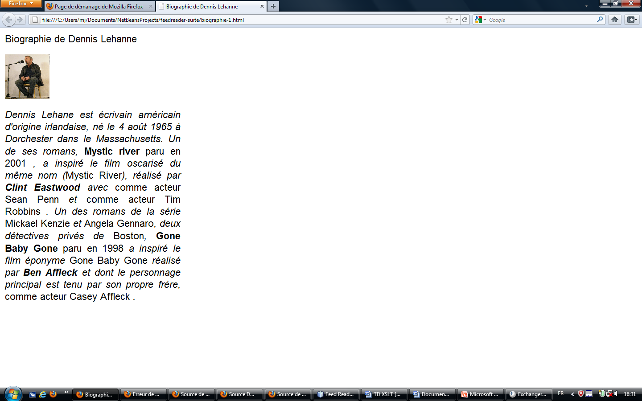
- Généralisation du traitement des images - Utilisation des règles nommées avec paramètre.
a)Afin de généraliser le traitement des images sans tenir compte de l’élément qui comprend cette image et sans tenir compte du nom exact de l’attribut qui comprend le nom du fichier source, un nouveau fichier appelé traiteImage.xsl est créé. Compléter la première règle de ce fichier :
<xsl:template match="image" priority="1">
<xsl:message> traitement de l'élément image</xsl:message>
<xsl:call-template name="imageObject">
<xsl:with-param name="att1" select=( A completer) />
</xsl:call-template>
</xsl:template>
La règle nommée imageObject a un paramètre att1 qui comprend le premier attribut du nœud courant.
L’élement xsl:message permet de tracer lors de la transformation.
b) La règle nommée imageObject va traiter le nom du fichier en fonction du type de att1. Si att1 est une entité non interprétable alors appel de la règle nommée imageFile avec le paramètre file qui considère le fichier comprenant l’image dans l’entité référencée par att1, sinon appel de la règle nommée imageFile avec le paramètre file qui considère directement le paramètre att1 en utilisant la syntaxe $att1. Compléter la règle imageObject :
<xsl:template name="imageObject">
<xsl:param name="att1"/>
<xsl:choose >
<xsl:when test="(A compléter)">
<xsl:message> traitement d'entite </xsl:message>
<xsl:call-template name="imageFile">
<xsl:with-param name=(A completer) select=(A completer)/>
</xsl:call-template>
</xsl:when>
<xsl:otherwise>
<xsl:message> traitement de fichier direct</xsl:message>
<xsl:call-template name="imageFile">
<xsl:with-param name=(A completer) select=(A completer)/>
</xsl:call-template>
</xsl:otherwise>
</xsl:choose>
</xsl:template>
c) La règle imageFile considère le nom du fichier contenu dans le paramètre file pour définir l’élément img du fichier résultat. Compléter la règle imageFile.
<xsl:template name="imageFile">
<xsl:param ( A completer)/>
<xsl:message> nom fichier : <xsl:value-of (A compléter)/> </xsl:message>
<div>
<img src=(A completer) height="100" width="100"/>
</div>
</xsl:template>
d) Tester la transformation des deux fichiers biographie.xml et biographie2.xml. Vérifiez que vous avez bien le fichier résultats suivant :
<html>
<head>
<META http-equiv="Content-Type" content="text/html; charset=UTF-8">
<link href="biographie.css" type="text/css" rel="stylesheet">
<title> Biographie de Dennis Lehanne </title>
</head>
<body>
<table width="400">
<td align="justify"><i>
</i> Biographie de Dennis Lehanne <i></i>
<div>
<img src="file:///C:/Users/mj/Pictures/Photos/Dennis_Lehane_by_David_Shankbone.JPG" height="100" width="100"></div>
<i>Dennis Lehane est &eacute;crivain am&eacute;ricain d'origine
irlandaise, n&eacute; le 4 ao&ucirc;t 1965 &agrave; Dorchester dans le Massachusetts. Un de ses romans,</i>
<b>
<titre>Mystic river</titre>
</b>
paru en 2001
<i>, a inspir&eacute; le film oscaris&eacute;
du m&ecirc;me nom (</i>Mystic River<i>), r&eacute;alis&eacute; par </i><i><b>Clint Eastwood </b></i><i>
avec </i> comme acteur Sean Penn <i>
et </i> comme acteur Tim Robbins <i>.
Un des romans de la s&eacute;rie
</i>Mickael Kenzie<i> et
</i>Angela Gennaro<i>, deux d&eacute;tectives priv&eacute;s de
</i>Boston<i>,
</i>
<b>
<titre>Gone Baby Gone</titre>
</b>
paru en 1998
<i> a inspir&eacute; le film &eacute;ponyme
</i>Gone Baby Gone <i> r&eacute;alis&eacute; par
</i><i><b>Ben Affleck</b></i><i> et dont le personnage principal est tenu par son propre fr&egrave;re,
</i> comme acteur Casey Affleck <i>. </i></td>
</table>
</body>
</html>

- Dans le fichier biographie-courte.xsl définissez les règles permettant de prendre en compte les styles définis dans biographie.css (fichier joint) et obtenir la page html, biographie-2.html, visualisée ci-dessous :

